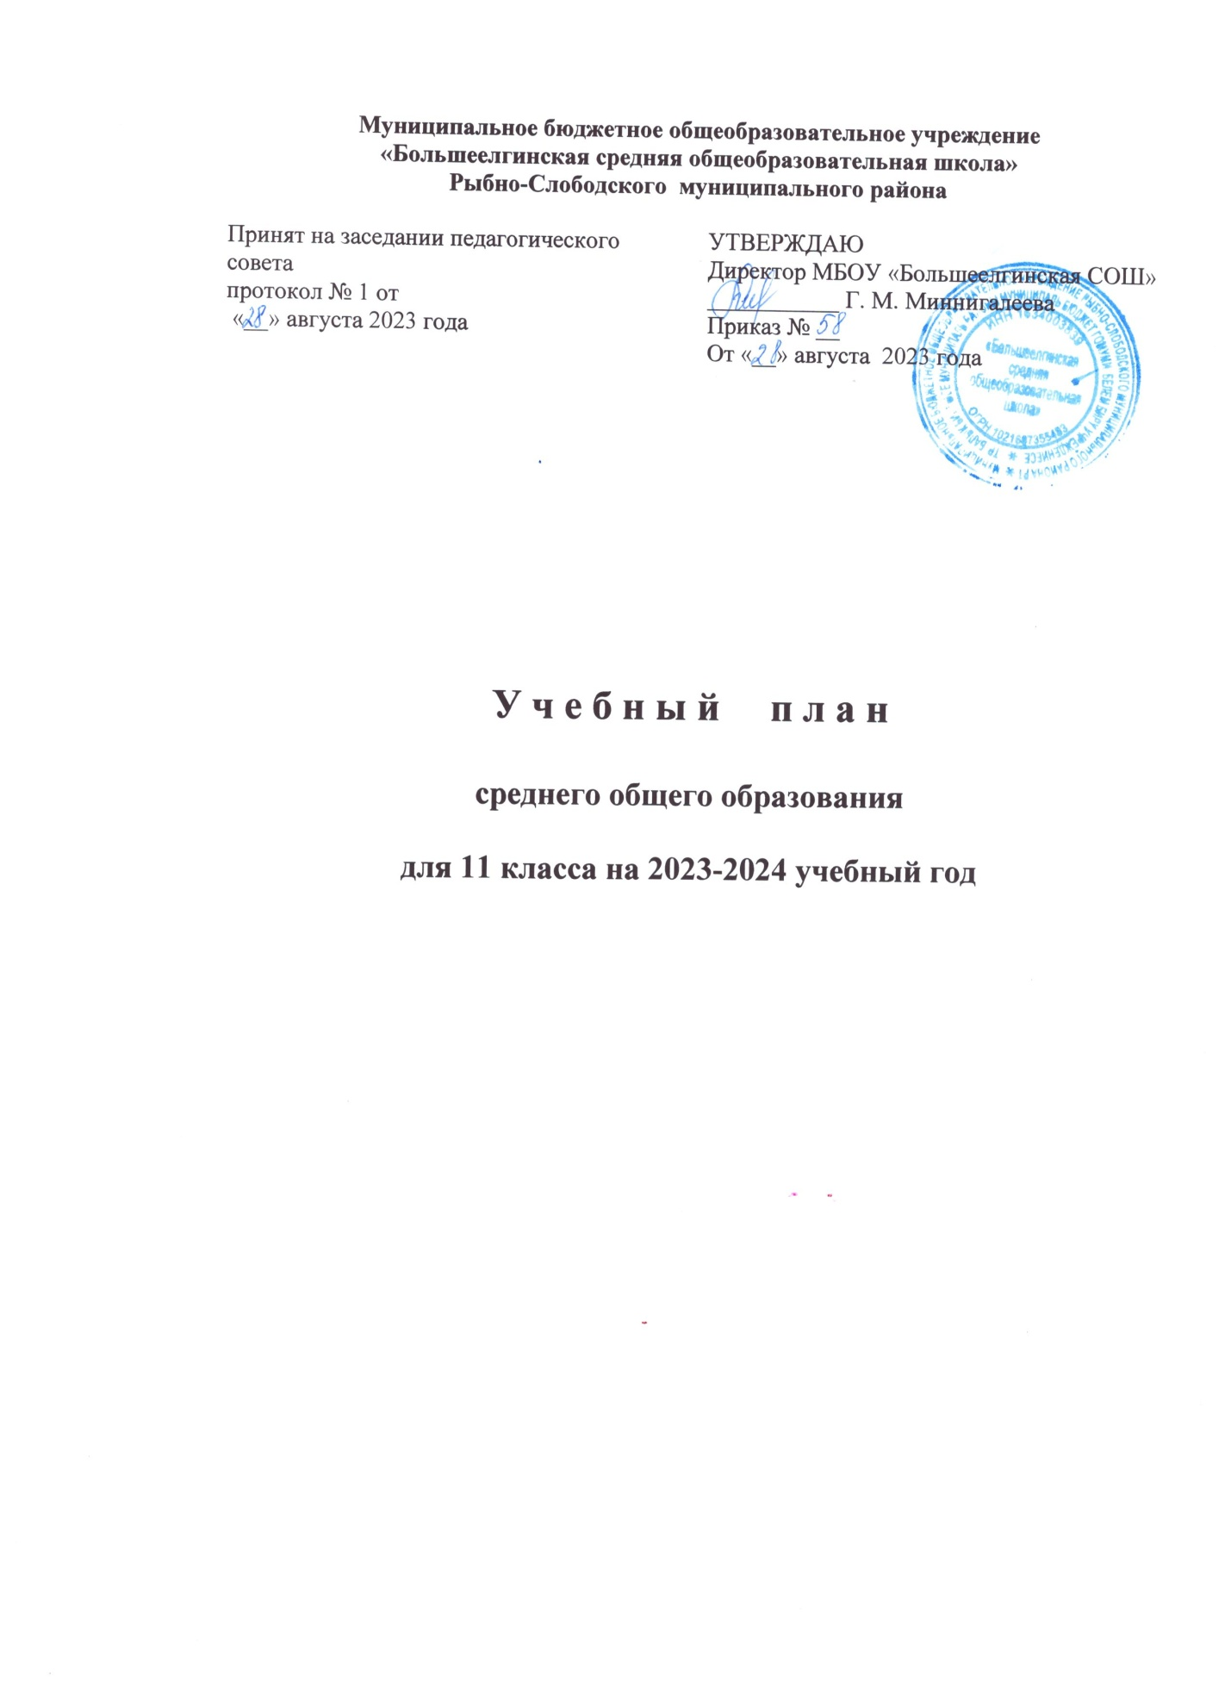

УЧЕБНЫЙ ПЛАН
среднего общего образования (ФГОС СОО)
муниципального бюджетного общеобразовательного учреждения
«Большеелгинская средняя общеобразовательная школа»
Рыбно-Слободского муниципального района Республики Татарстан
для 11 класса на 2023-2024 учебный год
универсальное (непрофильное обучение)
Предметная область | Учебные предметы | уровень | Количество часов на два года обучения
Предметная область | Учебные предметы | уровень | 10 класс | 11 класс
Русский язык и  литература | Русский язык | Б | 2 | 2
Русский язык и  литература | Литература | Б | 3 | 3
Родной язык и  литература | Родной язык (татарский) | Б | 1 | 1
Родной язык и  литература | Родная литература (татарская) | Б | 1 | 1
Иностранные языки | Иностранный язык (английский) | Б | 3 | 3
Математика и информатика | Математика | Б | 5 | 5
Математика и информатика | Информатика | Б | 1 | 1
Общественные науки | История | Б | 2 | 2
Естественные науки | Физика | Б | 3 | 3
Естественные науки | Астрономия | Б | 0 | 1
Физическая культура, экология и основы безопасности жизнедеятельности | Физическая культура | Б | 3 | 3
 | ОБЖ | Б | 1 | 1
Индивидуальный проект
Биология |  |  | 1 | 1
Итого |  |  | 26 | 27
Дополнительные учебные предметы по выбору
Основы общественных наук |  |  | 2 | 2
География мира |  |  | 1 | 1
Всеобщая химия |  |  | 1 | 1
Биология в мире наук |  |  | 1 | 1
Курсы по выбору
«Трудные вопросы языкознания» |  |  | 1 | 1
«Русская стилистика и культура речи» |  |  | 1 | 1
«Практикум по математике» |  |  | 1 | 1
«Решение задач с параметрами» |  |  | 1 | 0
«Задачи с повышенной трудностью» |  |  | 0 | 1
«Решение задач по молекуляной биологии и генетике» |  |  | 1 | 1
«Семьеведение» |  |  | 1 | 0
Максимально допустимая недельная нагрузка |  |  | 37 | 37

Приложение №1
План-график
промежуточной аттестации во 10-11 классах
МБОУ «Большеелгинская средняя общеобразовательная школа Рыбно-Слободского муниципального района Республики Татарстан» на 2023-2024 учебный год

Промежуточная аттестация проводится в соответствии с Положением о промежуточной аттестации обучающихся, системе оценивания знаний, умений, навыков, компетенций обучающихся, с Приказами и инструктивными письмами Министерства образования и науки РФ и РТ в конце учебного года.
Основные формы промежуточной аттестации:
- контрольная работа;
- диктант;
- диктант с грамматическим заданием;
- изложение;
- сочинение;
- практическая работа;
- тестирование;
- защита индивидуального/группового проекта;
- защита реферата;
- собеседование;
- зачёт;
- зачёт по нормативам (по физической культуре);
- годовая оценка;
- контрольное чтение (в начальных классах);
- контрольное списывание (в начальных классах);
- устный экзамен;
- в иных формах, определяемых образовательными программами МБОУ «Большеелгинская
СОШ» и (или) индивидуальными учебными планами.
Промежуточная аттестация учащихся школы в 2023-2024 учебном году будет проводиться в конце учебного года по классам следующих формах:

Класс | Предмет | Форма промежуточной аттестации
10 | Русский язык | тестирование/годовая оценка
10 | Литература | тестирование/годовая оценка
10 | Родной язык | тестирование/годовая оценка
10 | Родная литература | тестирование/годовая оценка
10 | Иностранный язык (англ.) | контрольная работа/годовая оценка
10 | Математика: алгебра и начала математического анализа, геометрия | тестирование/годовая оценка
10 | Информатика | контрольная работа/годовая оценка
10 | История | тестирование/годовая оценка
10 | Обществознание | тестирование/годовая оценка
10 | География | тестирование/годовая оценка
10 | Физика | тестирование/годовая оценка
10 | Химия | тестирование/годовая оценка
10 | Биология | тестирование/годовая оценка
10 | ОБЖ | годовая оценка/тестирование
10 | Физическая культура | зачёт по нормативам/годовая оценка
11 | Русский язык | тестирование/годовая оценка
11 | Литература | тестирование/годовая оценка
11 | Родной язык | тестирование/годовая оценка
11 | Родная литература | тестирование/годовая оценка
11 | Иностранный язык (англ.) | контрольная работа/годовая оценка
11 | Математика: алгебра и начала математического анализа, геометрия | тестирование/годовая оценка
11 | Информатика | контрольная работа/годовая оценка
11 | История | тестирование/годовая оценка
11 | Обществознание | тестирование/годовая оценка
11 | География | тестирование/годовая оценка
11 | Физика | тестирование/годовая оценка
11 | Астрономия | тестирование/годовая оценка
11 | Химия | контрольная работа/годовая оценка
11 | Биология | тестирование/годовая оценка
11 | ОБЖ | годовая оценка/тестирование
11 | Физическая культура | годовая оценка/зачёт по нормативам

